Муниципальное образовательное учреждение

дополнительного образования

«Детско-юношеский центр»

ЛДП «Росинка»

Методическая разработка
Конкурсной игровой программы
«Путешествие по стране
Сообразилии- Вообразилии»

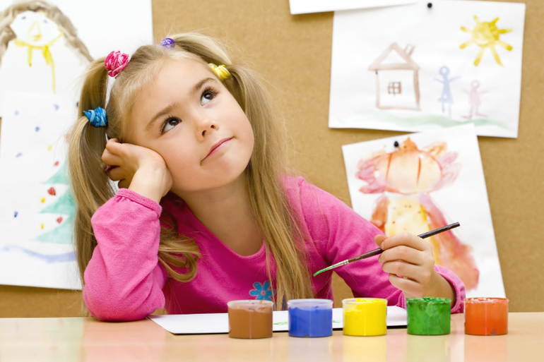

Подготовила и провела
Макеева Елена Алексеевна
педагог дополнительного
образования

Шатки
2017

Путешествие по стране Сообразилии-Вообразилии.
Конкурсно-игровая программа для детей 7-13 лет

Цель: Развитие фантазии и воображения, творческих способностей и ассоциативного мышления.
Задачи:
- заинтересовать детей, раскрепостить и настроить на позитив;
- воспитать эмоционально – образное восприятие детей;
- сплотить детей участием в играх и конкурсах;
- создать положительный эмоциональный настрой.
Оборудование: акварельные краски , гуашь , чистые листы бумаги .

Ход мероприятия
Вед.: Здравствуйте, ребята! Я очень рада встрече с вами. Сегодня я приглашаю вас в увлекательное волшебное путешествие в мир фантазий, приключений и, может быть, даже опасностей. А для того, чтобы наше путешествие началось с хорошего настроения, я хочу предложить вам небольшую игру-разминку, которая называется «Колпак»
Проводится игра-разминка «Колпак»
Ведущий первым надевает колпак на голову кому-нибудь с пожеланием чего -то хорошего или говорит комплимент, тот передаёт колпак следующему и так далее по кругу. Игра настраивает на позитив.
- Но прежде, чем отправиться в путь, нам надо взять с собой много различных предметов.
Игра «Передай воображаемый предмет».
Ход игры: Дети стоят в кругу и по сигналу ведущего делают вид, что передают друг другу воображаемые предметы: мыльные пузыри, тяжелые гири, воздушный шар, тяжёлую сумку, лёгкое пёрышко и т.д.
Игра «Рифмы».
За 1 минуту кто больше всех придумает слов, рифмующихся со словом «пейзаж»

Шарады. Кто быстрее отгадает, поднимает руку.
Планета солнечной системы
Мое начало составляет.
Нет для фантастов лучшей темы,
Она их тайной привлекает.
А слог второй под Новый год
Любовно люди украшают.
Что в целом, отгадает тот,
Кто город Франции узнает.
(Марс-ель)
Вед.:А теперь, ребята, я хочу вас пригласить в гости к жителям моей страны. Страна называется Придумневеротляндия.
Вед.:В страну Вообразилию .
В мою Вообразилию
Попасть совсем несложно:
Она ведь исключительно
Удобно расположена!
И только тот, кто начисто
Лишён воображения,
— Увы, не знает, как войти
В ее расположение!..
В моей Вообразилии,
В моей Вообразилии
— Там царствует фантазия
Во всем своем всесилии;
Там все мечты сбываются,
А наши огорчения
Сейчас же превращаются
В смешные приключения!
Все в этой стране что-то придумывают, причём что-нибудь невероятное. Жители моей страны очень любят придумывать разные невероятные игры, конкурсы и задания, поэтому в моей стране никогда не бывает скучно. Ну ,что готовы к путешествию по стране Придумневеротляндии? Давайте играть.
Проводится игра «Ха-ха-ха»
Все садятся или становятся в круг, и один из игроков произносит как можно более серьезно: "Ха!" Следующий говорит: "Ха-ха" и так далее.
Тот, кто произносит неправильное количество "Ха" или засмеется, выбывает из игры. Игра продолжается, а те, кто выбыл, стараются делать все, чтобы
рассмешить оставшихся в кругу игроков (только не дотрагиваясь до них). Кто засмеется последним - победитель.
Вед.:Ещё жители моей страны очень любят говорить. И говорят они, между прочим, всегда быстро. Вот так (пример: ведущая проговаривает какую - нибудь скороговорку.) Давайте попробуем с вами получится ли у вас, так как у них. Посмотрим, кто кого переговорит. Конкурс называется «Гоп-стоп».
Проводится игра-конкурс «Гоп-стоп».
(скороговорки)
- Жук жужжал над абажуром
- У ежа – ежата, у ужа – ужата
- Водовоз вёз воду из водопровода
- У Сени и Сани в сетях сом с усами
- На рынке Кирилл карася купил
- Поля пошла полоть петрушку в поле
- Валин валенок провалился в проталинок
- Тимоша крошит в окрошку крошки
- Сшила Сашка Саше шапку
- От топота копыт пыль по полю летит
- Съел Слава сало, да сала было мало
- Шли сорок мышей, несли сорок грошей
- У осы не усы, а усики
- Еле-еле Лена ела, есть из лени не хотела
- У ежа и ёлки иголки колки
- Шла Саша по шоссе и сосала сушку
- Михаил играл в футбол и забил в ворота гол
- Приготовила Лариса для Бориса плов из риса
Вед.: А сейчас я хочу вас попросить пропеть куплет песни "Во поле берёза стояла". Но жители станы живут в четырёх частях. Все согласные у них такие же, как и у нас, а вот гласные разные:
- в первой части страны есть только "О";
- во второй - "И"; - в третьей - "У";
- в четвёртой - "Я".
Значит, можно использовать только эти буквы.
Вед.: А сейчас для вас следующее задание.
Дети садятся за столы, им даются чистые листы бумаги на которых они должны сделать кляксы (красками , гуашью, чернилами ).Дети определяют, на что похожи кляксы, затем дорисовывают мелкие детали и рассказывают, во что превратились их кляксы.
Вед.: В заключении нашего путешествия по стране Сообразилии -Вообразилии ,всем вам, ребята, желаю чтобы у вас было всегда крепкое здоровье, хорошее настроение, чтобы никогда вас не покинуло чувство юмора и фантазия. Фантазируйте, придумывайте! От этого веселее станет вам и тем, кто вас окружает. Улыбайтесь !!!))

Список литературы:

1. Алябьева Е. А. Игры для детей 4-7 лет. Развитие речи и воображения.
2. Гуреева И. В. Развитие речи и воображения.
3. Дьяченко О. М. Развитие воображения дошкольника.
4. Ильина М.В. Воображение и творческое мышление: Психодиагностические методики.
5. Ильина М.В. Развитие невербального воображения.

